Arbeitsblatt 4: Unter preußischer Herrschaft

Posen – Hauptstadt der „Ostmark“ und Hauptstadt des Polentums in den von Preußen beherrschten Gebieten

Mit der zweiten polnischen Teilung im Jahr 1793 gerät Posen für 126 Jahre unter preußische Herrschaft. Sowohl für die preußische Besatzungsmacht als auch für die polnische Bevölkerung in den preußisch besetzten Gebieten spielt die Stadt weiterhin eine wichtige Rolle.
Aufgaben
1. Erarbeiten Sie aus dem Einführungstext die Etappen der preußischen Besatzung und die jeweilige Qualität der preußisch-polnischen Beziehungen! Zeigen Sie auch auf, wie die Polen versuchten, ihre Identität zu wahren.
2. Beschreiben Sie die beiden Postkarten und ermitteln Sie anhand der Motivauswahl ihre Adressaten und Aussageabsicht.
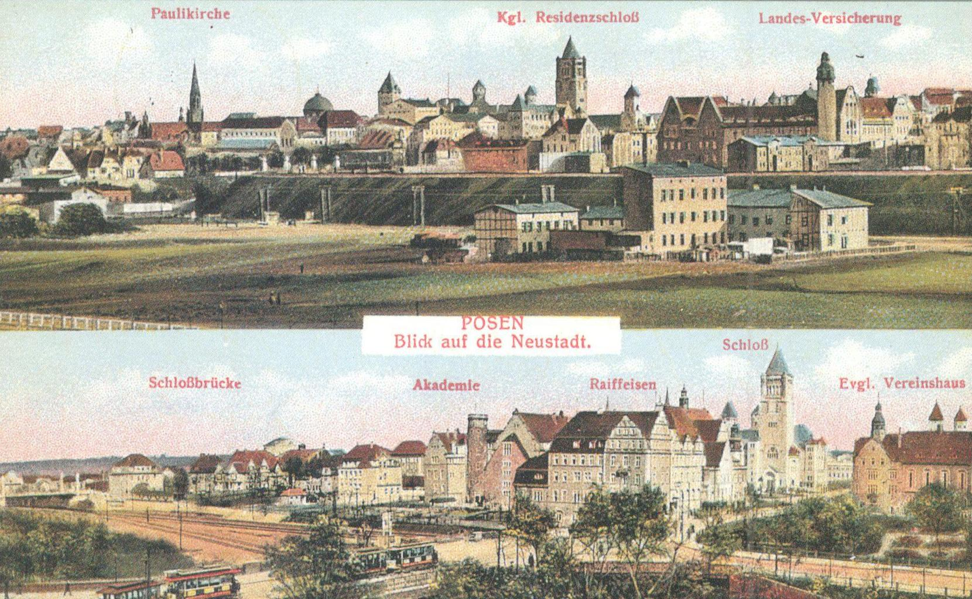
Abb. 1: ca.1913, Nachdruck © Nationalmuseum in Poznań

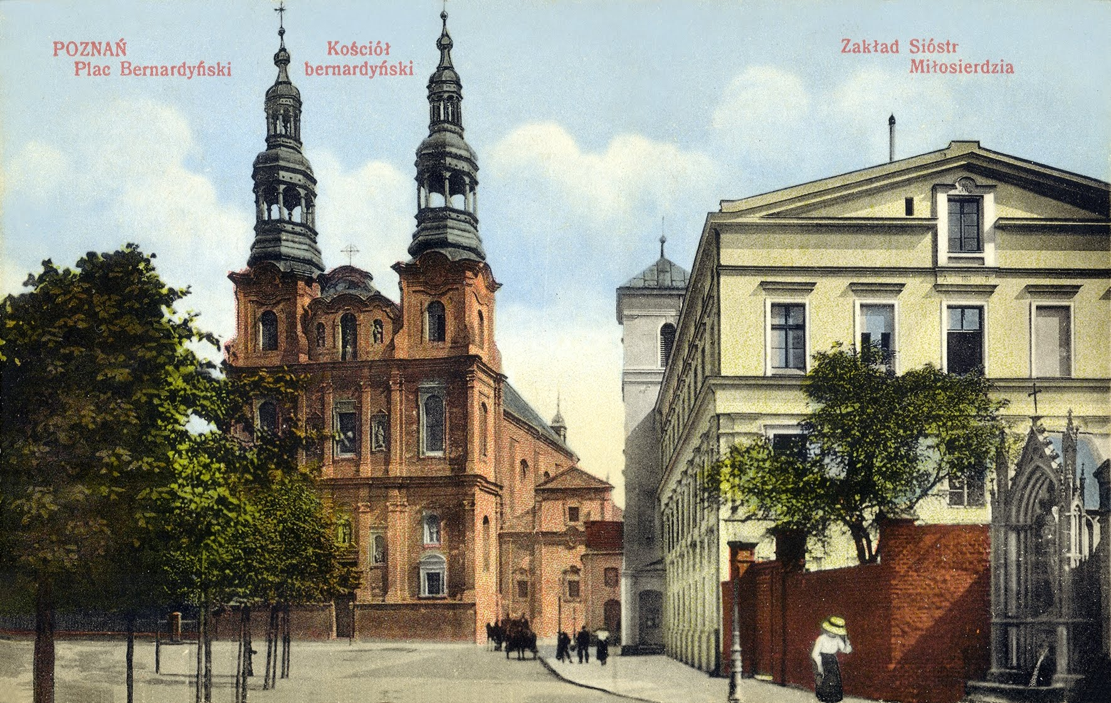
Abb. 2: 1910, www.poznan.wikia.com

Ein Bauer gegen Preußen – Der Wagen des Drzymała

Der hölzerne Zirkuswagen mitten auf dem Marktplatz des Ortes Rakoniewice, wenige Kilometer östlich von Wolsztyn {wolschtün}, scheint auf den ersten Blick eher zufällig abgestellt worden zu sein. Im Schatten einer Weide ruht er auf vier Rädern und wirkt dabei so, als warte er darauf, von seinem Eigentümer demnächst abgeholt zu werden. Aber es kommt freilich keiner. Sein berühmter Besitzer Michał Drzymała {michau dschümawa}, an den diese Replik des Originalwagens erinnern soll, verstarb bereits im Jahr 1937 in hohem Alter und war damals ein über die Grenzen Polens hinaus bekannter polnischer Bauer.
Bis heute kennt jedes Schulkind in Polen diesen „Wagen des Drzymała“, mit dem sein gewitzter Eigentümer in den Jahren zwischen 1904 und 1909 die preußische Regierung zur Weißglut trieb. Auch in deutschen Schulbüchern findet sich ab und an schon ein Bild des berühmten Wagens. Damals wollte Michał Drzymała im nahegelegenen Ort Podgradowice auf einem erworbenen Grundstück ein Haus bauen, doch die Germanisierungspolitik der Preußen untersagte ihm dies aufgrund eines kurz zuvor verabschiedeten „Feuerstättengesetzes“. Dieses sollte die weitere Ansiedlung von ortsfremden Polen in den preußischen Provinzen Posen und Westpreußen dadurch verhindern, indem es ihnen die Errichtung einer neuen Feuerstätte, also einer Heizung oder Kochmöglichkeit, untersagte. Doch Drzymała ließ sich nicht unterkriegen, und besorgte sich eben jenen berühmten Zirkuswagen, den er auf das Grundstück stellte und alle 24 Stunden ein kleines Stückchen verschob. Damit galt er als „nicht sesshaft“ und fiel somit nicht unter die Bestimmung des Gesetzes. Die preußische Regierung sah sich von dieser dreisten Ausnutzung einer offensichtlichen Gesetzeslücke derart provoziert, dass sie über fünf Jahre hinweg einen von Schikanen geprägten Machtkampf mit dem Bauern führte, der weit über Polen hinaus die Gemüter amüsierte. In New York, Paris und London erschienen Berichte über Drzymała, und selbst Berühmtheiten wie die Schriftsteller Henryk Sienkiewicz oder Leo Tolstoi äußerten ihre Sympathien für den Mut und Witz dieses Bauern, der jeder preußischen Schikane auf seine Art eine Antwort lieferte. Der Zirkuswagen wurde so schnell zum Symbol für den Kampf der Polen gegen die preußische Germanisierungspolitik.
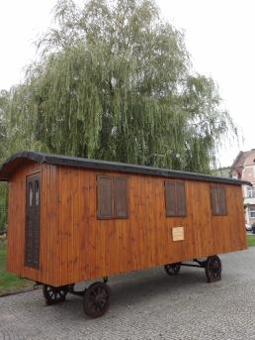
Anekdoten machten die Runde, und nicht nur einmal landete der strittige Bauer infolge der Auseinandersetzungen im Gefängnis. Jedes Mal, wenn er dieses verließ, soll er lautstark die polnische Hymne singend durch die Straßen gezogen sein. (…) Es mag zur Ironie der Geschichte gehören, dass der Ort Podgradowice in den Jahren dieser Auseinandersetzung auch noch den deutschen Namen „Kaisertreu“ trug. Vielleicht ein Grund mehr für Drzymała, auf seine Art Widerstand gegen die Germanisierungspolitik Preußens Widerstand zu leisten. Nach seinem Tod wurde das Dorf zu Ehren Drzymałas in „Drzymałowo“ umbenannt und bildet nun einen Vorort von Rakoniewice, wo die Replik seines Wagens auf dem Markplatz steht. […] Man ist in Polen stolz auf dieses Schlitzohr. Bis heute. […]
© M. Kneip
Aus: Matthias Kneip. Reise in Westpolen. Orte, die Geschichte erzählen. Paderborn 2016. S.104–107.

Aufgaben

1. Erläutern Sie mit Hilfe des vorausgehenden Textes „Ein Bauer gegen Preußen“, warum der Bauer Drzymała {dschümawa} bis heute und über die Grenzen Polens hinaus berühmt ist! Charakterisieren Sie seine Art des Kampfes mit den preußischen Besatzern.
2. Viele Posener Bürger beteiligten sich an den erfolglosen Warschauer Aufständen gegen die russische Besatzungsmacht 1830/31 und 1863/64. Angesichts der hohen Verluste erfand man in Großpolen ein neuartiges Konzept des Kampfes ums nationale Überleben. Fassen Sie mit Hilfe des folgenden Textes zusammen, worauf das Konzept der „Organischen Arbeit“ beruht! http://regionwielkopolska.pl/de/geschichte/wichtige-ereignisse/organische-arbeit.html
3. Lesen Sie in der Wikipedia den Artikel „Posener Aufstand (1918-1919)“ und auf www.hiszpanka.eu (englische Version) Informationen zum Plot des Films. Sehen Sie sich den Trailer an und kommentieren Sie die Worte des Oberleutnants Fischer: „Wir beherrschen die Luft. Die Polen haben keine Chance!“

